Московский Авиационный Институт
(Национальный Исследовательский Университет)
Институт №8 “Компьютерные науки и прикладная математика”
Кафедра №806 “Вычислительная математика и программирование”

Лабораторная работа №1 по курсу
«Операционные системы»

Группа: М8О-213БВ-25
Студент: Шурупова М.В.
Преподаватель: Бахарев В.Д.
Оценка: ____________________
Дата: 1.10.26

Москва, 2026
Постановка задачи
Вариант 18.
Родительский процесс создает два дочерних процесса. Первой строкой пользователь в консоль родительского процесса вводит имя файла, которое будет использовано для открытия File с таким именем на запись для child1. Аналогично для второй строки и процесса child2. Родительский и дочерний процесс должны быть представлены разными программами. Родительский процесс принимает от пользователя строки произвольной длины и пересылает их в pipe1 или в pipe2 в зависимости от правила фильтрации. Процесс child1 и child2 производят работу над строками. Процессы пишут результаты своей работы в стандартный вывод.
Правило фильтрации: нечетные строки отправляются в pipe1, четные в pipe2. Дочерние процессы удаляют все гласные из строк.
Общий метод и алгоритм решения
Использованные системные вызовы:
- pid_t fork() - создание дочернего процесса
- execl() - замена образа памяти процесса
- pid_t waitpid(pid_t pid, int *status, int options) - Ожидание завершения дочернего процесса
- void _exit(int status) - завершения выполнения процесса и возвращение статуса
- int pipe(int pipefd[2]) - создание неименованного канала для передачи данных между процессами
- int dup2(int oldfd, int newfd) - переназначение файлового дескриптора
- int open(const char *pathname, int flags, mode_t mode) - открытие/создание файла
- int close(int fd) - закрытие дескриптора
- ssize_t read(int fd, void *buf, size_t count) - чтение из дескриптора
- ssize_t write(int fd, const void *buf, size_t count) - запись в дескриптор

Родительский процесс читает с клавиатуры два имени файлов, открывает их на запись, создаёт два канала и двух детей через fork, а в каждом ребёнке подставляет канал на стандартный ввод и файл на стандартный вывод с помощью dup2 и запускает child.с. Программа child читает данные из стандартного ввода, удаляет из них все гласные и пишет результат в стандартный вывод - в файл своего процесса. Родитель делит остальной ввод на строки, отправляет нечётные в pipe1, чётные в pipe2, затем закрывает каналы и дожидается их через waitpid.

Код программы
<parent.c>
#include <unistd.h>
#include <sys/wait.h>
#include <fcntl.h>
int main() {
char file1[256];
int n1 = read(0, file1, 256);
char file2[256];
int n2 = read(0, file2, 256);
if (n1 <= 0 || n2 <= 0) {
write(2, "file's name error\n", 18);
return 1;
}
file1[n1 - 1] = '\0';
file2[n2 - 1] = '\0';
const int file1_descr = open(file1, O_CREAT | O_WRONLY | O_TRUNC, 0644);
const int file2_descr = open(file2, O_CREAT | O_WRONLY | O_TRUNC, 0644);
if ((file1_descr < 0) || (file2_descr < 0)) {
write(2, "file error\n", 11);
return 1;
}
int pipe1[2];
int pipe2[2];
if ((pipe(pipe1) < 0) || (pipe(pipe2) < 0)) {
write(2, "pipe error\n", 11);
return 1;
}
pid_t pid1 = fork();
if (pid1 < 0) {
write(2, "fork error\n", 11);
return 1;
}
if (pid1 == 0) {
int d1 = dup2(pipe1[0], 0);
int d2 = dup2(file1_descr, 1);
if (d1 < 0 || d2 < 0){
write(2, "dup2 error\n", 11);
return 1;
}
close(pipe1[0]);
close(pipe1[1]);
close(file1_descr);
close(pipe2[0]);
close(pipe2[1]);
close(file2_descr);
execl("./child", "child", NULL);
write(2, "child1 error\n", 13);
_exit(1);
}
pid_t pid2 = fork();
if (pid2 < 0) {
write(2, "fork error\n", 11);
return 1;
}
if (pid2 == 0) {
int d1 = dup2(pipe2[0], 0);
int d2 = dup2(file2_descr, 1);
if (d1 < 0 || d2 < 0){
write(2, "dup2 error\n", 11);
return 1;
}
close(pipe1[0]);
close(pipe1[1]);
close(file1_descr);
close(pipe2[0]);
close(pipe2[1]);
close(file2_descr);
execl("./child", "child", NULL);
write(2, "child2 error\n", 13);
_exit(1);
}
close(pipe1[0]);
close(pipe2[0]);
close(file1_descr);
close(file2_descr);
char buf[4096];
ssize_t bytes;
int line_num = 0;
while ((bytes = read(0, buf, 4096))){
if (bytes < 0) {
write(2, "input error\n", 12);
return 1;
}
int start = 0;
for (int i = 0; i < bytes; i++) {
if (buf[i] == '\n') {
int res_write = 0;
if (line_num % 2 == 0) {
res_write = write(pipe1[1], buf + start, i - start + 1);
}
else res_write = write(pipe2[1], buf + start, i - start + 1);
if (res_write < 0) {
write(2, "write error\n", 12);
return 1;
}
line_num++;
start = i + 1;
}
}
}
close(pipe1[1]);
close(pipe2[1]);
int status = 0;
pid_t wait_pid1 = waitpid(pid1, &status, 0);
pid_t wait_pid2 = waitpid(pid2, &status, 0);
if (wait_pid1 < 0 || wait_pid2 < 0) {
write(2, "waitpid error\n", 14);
return 1;
}
return 0;
}
<child.c>
#include <unistd.h>
int is_vowel(char c) {
if (c == 'a' || c == 'e' || c == 'i' || c == 'o' || c == 'u'
|| c == 'A' || c == 'E' || c == 'I' || c == 'O' || c == 'U'){
return 1;
}
return 0;
}
int main(int argc, char **argv) {
char buf[4098];
ssize_t n;
while ((n = read(0, buf, 4098)) > 0){
ssize_t j = 0;
for (ssize_t i = 0; i < n; i++) {
if (!is_vowel(buf[i])) {
buf[j] = buf[i];
j++;
}
}
if (write(1, buf, j) < 0) {
write(2, "write error\n", 12);
return 1;
};
}
if (n < 0) {
write(2, "read error\n", 11);
return 1;
}
return 0;
}

Протокол работы программы
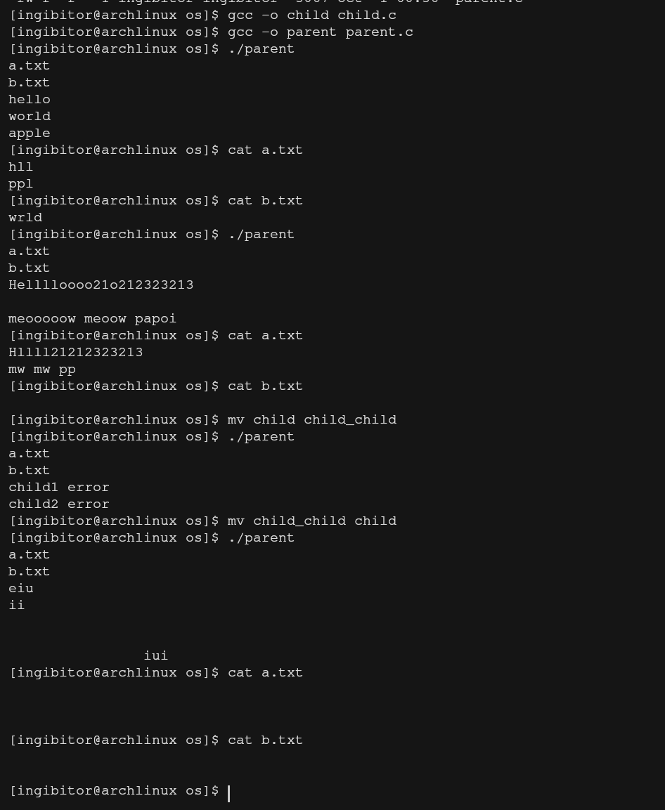
Вывод
В ходе работы были изучены способы создания процессов и запуска в них других программ, а также организована передача данных между процессами через каналы. При выполнении были выявлены трудности, связанные с закрытием дескрипторов, после чего программа была доработана.

